Общество с ограниченной ответственностью  "Образовательный центр "Инициатива"  г. Чебоксары, ул. Фёдора Гладкова д.15 «А» строение 1 офис № 32 А  Тел.: 8(8352) 37-95-50 WhatsApp 8-927-667-95-50 E-mail: inceptum.3@mail.ru  сайт: www.inceptum21.ru  Instagram: inceptum21 | 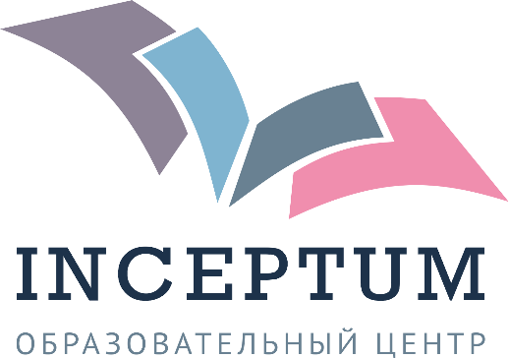

Общество с ограниченной ответственностью
"Образовательный центр "Инициатива"
428003, г. Чебоксары, ул. Фёдора Гладкова д.15 «А» строение 1 офис № 32 А
-------------------------------------------------------------------------------------------
21-22-12
06.10.2021
_________________________ № ____________________
На ______________________ от ____________________

I Международный форум инновационных идей
«Креативный педагог: достижения и успехи»
(01 ноября 2021 г.)

К участию в Форуме приглашаются педагоги, психологи общеобразовательных школ, учреждений начального, среднего и высшего профессионального образования; педагогические работники системы дошкольного образования, аспиранты, соискатели, докторанты, магистранты, научные сотрудники, студенты педагогических ВУЗов, НПО и СПО в соавторстве с научным руководителем и другие лица, занимающиеся научными исследованиями в области педагогики.
Основная цель Форума – распространение передового педагогического опыта.
Задачи Форума – активизация деятельности участников образовательного процесса и распространение современных образовательных технологий.
Форум проводится в заочной форме с 11 октября 2021 г. по 01 ноября 2021 г.
Последний день подачи заявки – 01 ноября 2021 г.
Для участия в Форуме принимаются методические материалы, направленные на реализацию целей и задач современного образования (статьи, методические разработки (конспекты уроков, сценарии внеклассных мероприятий), рекомендации по урочной и внеклассной деятельности и т.д.). В работе могут быть представлены результаты исследований как теоретического, так и экспериментального характера.
По результатам Форума будет издан сборник материалов участников.
Сборнику присваиваются коды ISBN, УДК, ББК, он будет разослан по основным библиотекам России и зарегистрирован в Российской книжной палате.
Публикация материалов в сборнике приравнивается к опубликованным основным научным результатам диссертации в соответствии с «Положением о порядке присуждения ученых степеней».
Чтобы принять участие в Форуме, Вам необходимо выслать на e-mail: inceptum.3@mail.ru заявку (см. Приложение) и материал для публикации.
По итогам Форума каждый участник получает один сборник материалов (рассылается Почтой России) и свидетельство участника (в электронном виде).
Рассылка свидетельств в электронном виде – с 15 ноября 2021 г.
Рассылка сборников заказной бандеролью – с 30 ноября 2021 г.
Условия участия в Форуме:
- минимальный объем материалов, соответствующий тематике НПК – не менее 3 страниц.
- соблюдение требований к оформлению работы: текстовый редактор MS WORD; формат А4, шрифт Times New Roman, междустрочный интервал – 1,5 строки, размер кегля – 14, язык – русский, поля с каждой стороны листа по 2 см, отступ первой строки абзаца – 1 см, выравнивание текста по ширине, нумерация страниц не ведется.
Объем рисунков не должен превышать 1/4 объема статьи. Список литературы обязателен. Список литературы оформляется в алфавитном порядке 12 шрифтом, автоматические ссылки не допускаются.
Материалы должны быть тщательно отредактированы с соблюдением всех требований. Статьи, не соответствующие требованиям оформления и представленные в Оргкомитет позднее установленного срока, в сборник материалов не включаются и авторам не возвращаются.
Материалы будут опубликованы в авторской редакции. Авторы несут ответственность за представленный материал.
Уважаемые авторы! Просим Вас в целях экономии времени следовать правилам оформления работы в сборнике.
ПРИМЕР ОФОРМЛЕНИЯ СТАТЬИ
Иванова Ирина Ивановна,
воспитатель,
МБДОУ № 400, г. Иваново

ВЗАИМОДЕЙСТВИЕ ДОУ И РОДИТЕЛЕЙ
ПО ВОПРОСАМ КОРРЕКЦИИ И РАЗВИТИЯ РЕЧИ
ДЕТЕЙ ДОШКОЛЬНОГО ВОЗРАСТА

Период дошкольного детства является «сенситивным» для оказания поддержки и помощи родителям, воспитывающим детей с нарушениями речи [1]. Помощь специалиста является наиболее эффективной именно в этот период, когда детско-родительские отношения еще очень лабильны, гибки, находятся в процессе формирования, когда возможно говорить только о тенденции в их развитии.
Список литературы:
- Дружинина Л.А. Коррекционная работа в детском саду для детей с нарушениями зрения. – М.: Экзамен, 2006. – 420 с.
2. Дуплинская А.О речевом дыхании детей с дизартрией // Дошкольное воспитание. – 2008. – № 3. – С. 13-16.
Условия оплаты:
Публикация одной страницы – 140 руб. (неполная страница считается как полная). Пересылка одного экземпляра сборника – 220 руб. по РФ, 450 руб. – в страны ближнего зарубежья. Дополнительный сборник – 300 руб./ экз. Свидетельство в электронном виде – 120 р./шт.
Реквизиты для оплаты предоставляются авторам после одобрения и принятия статьи. После оплаты организационного взноса необходимо выслать отсканированную квитанцию об оплате (или ее фотографию) на e-mail: inceptum.3@mail.ru

